系统详细设计说明书
项目名称：_原神攻略系统_____________
实训课程：Java技术方向综合实训
学生姓名：__丁志强______
学 号：2025B103120101
完成日期：2026年6月1日
仓库地址：https://github.com/suibian1023/JAVAPractical_training--Genshin_Impact_Strategy_System

1 引言

1.1 设计目的
本详细设计文档是在项目需求分析的基础上，对自选Java实训项目进行技术层面的落地设计，明确系统架构、模块功能、数据库结构、业务流程、核心类与接口规范。本文档为后续项目编码开发、功能测试、系统迭代提供唯一技术依据，保障项目开发标准化、规范化、可落地。

1.2 设计范围
本文档覆盖本次Java实训项目的全部核心功能模块、数据库设计、业务流程、接口定义、程序结构设计，适用于本项目后续全部开发实现工作。

1.3 前置依据
本设计严格依据第一次实训课程成果：《系统需求分析说明书》、系统用例图、需求分析矩阵，所有设计内容与需求完全对齐，无需求偏差与功能遗漏。

1.4 技术栈说明
后端技术：__ Spring Boot ________（如SpringBoot、SSM、Maven等）
数据库：MySQL 8.0
开发工具：IDEA、Git、diagrams.net

2 系统需求概述

2.1 项目简介

随着大世界开放游戏《原神》的内容不断扩充，游戏内角色、武器、圣遗物系统逐渐复杂。玩家在进行角色培养时，常常面临材料刷取周期错位、培养缺口量化模糊、搭配方案碎片化等痛点。本系统基于经典 JavaEE企业开发模式，重构并录入完整的原神游戏底层元数据，为玩家提供一键式培养区间精细计算、动态秘境时效看板以及结构化搭配方案参考，是一个典型的数据高关联型工具攻略平台。

2.2 系统用户角色

1.系统管理员： 负责通过若依控制台，对角色图鉴、武器白值、大世界产出等核心元数据进行修正维护；通过多对多业务表进行毕业配队（如雷九万班等）、圣遗物主副词条推荐方案的精细配置。

普通用户（前台玩家）： 免登录或在登录状态下浏览角色综述指南，勾选当前现状和目标阶梯进行一键计算，根据星期时间查看今日秘境高亮看板，并对心仪的培养思路进行收藏保存。

2.3 核心功能清单
业务维度 | 后台管理功能 (AdminSide) | 前台玩家操作 (User Side) | 物理关联数据表
角色图鉴 | 角色的称号、CV、稀有度字段增删改查 | 按元素、武器类型多条件检索  展示详情 | `genshin_character`
武器装备 | 武器主副属性白值录入、  星级分类维护 | 查看武器全景梯度与特定角色  适用评价 | `weapons`
养成计算 | 突破区间、天赋升级阶段  材料损耗底表维护 | 勾选培养前后等级，阶梯聚合  生成总账单 | `genshin_character_cost`,  `talent_costs`
时效秘境 | 秘境所在区域、解锁门槛  及周开放日配置 | 根据当前服务器星期属性动态  筛选今日掉落 | `genshin_domain`,  `materials`
逆向追溯 | 录入大世界各类怪物产出  与秘境产出链 | 在计算器页面点击材料，逆向  定位产出怪物 | `genshin_enemy_reward`,  `genshin_enemy`
多维推荐 | 配置梯度武器、4件套圣  遗物及四人队伍 | 一站式浏览角色保姆级技能与  队友搭配推荐 | `genshin_recommend_team`,  `_weapon`

3 系统总体架构设计

3.1 系统架构说明
系统遵循经典的解耦式分层架构，确保数据在传输与处理过程中的单向职责传递，整体技术分层如下图
所示：

表现层 (UI/View) | Thymeleaf 页面渲染层 / HTML5 / Bootstrap 3.x / 前端异步请求组件（Ajax）
控制层  (Controller) | Spring MVC 控制控制器，处理安全权限验证、对请求参数进行结构化校验，调度核心Service
业务层 (Service) | 包含核心计算引擎。`GenshinCharacterServiceImpl`、`TalentCostsServiceImpl` 等，负责事务控制
数据访问层 (DAO/Mapper) | MyBatis-Plus 映射层，通过 XML 映射文件构建复杂的高关联 JOIN SQL 语句与存储转换
物理存储层 (DB) | MySQL 8.0 关系型物理数据库（存储 30 张游戏实体与攻略表） + Redis 5.x 高效分布式缓存

3.2 系统整体架构图

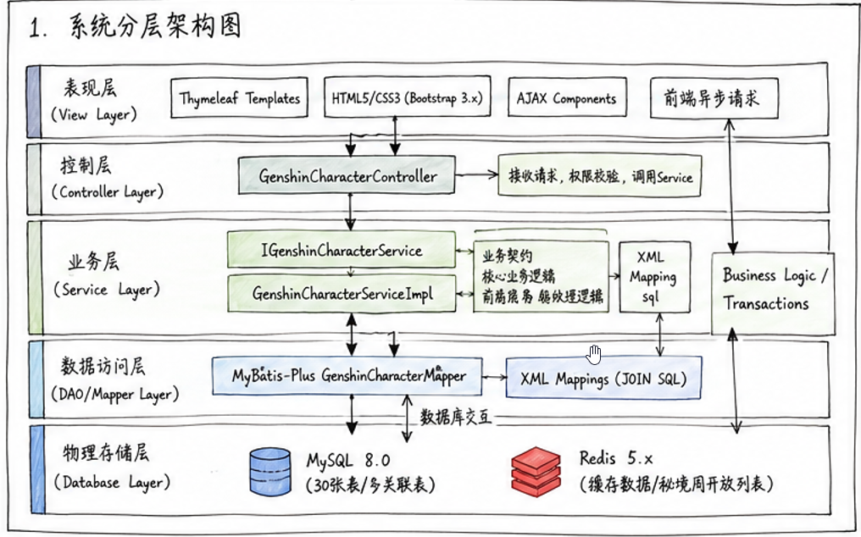3.3 项目工程分包设计
结合架构分层，设计项目完整包结构，说明每个包的作用与对应架构层级：
包名 | 对应架构层级 | 核心职责说明
com.ruoyi.system.controller | 控制层 | 负责接收前台玩家与后台管理员的 HTTP 请求，执行安全权限校验、报文协议转换与请求参数结构化校验（如校验目标等级必须大于当前等级）；调度核心 Service 层接口。
com.ruoyi.system.service | 业务层 | 定义原神系统的业务逻辑契约与底层服务组件接口。声明如多条件图鉴检索、阶梯式区间养成材料精算等业务方法。
com.ruoyi.system.service.impl | 业务层实现 | 编写系统核心业务精算逻辑。实现突破与天赋升级区间的材料阶梯求和，负责在 Java 内存中通过 Map 容器实现全额耗材的高效去重归并算法
com.ruoyi.system.mapper | 数据访问层 | 数据持久化映射层接口。配合 XML 映射文件，通过 MyBatis-Plus 机制执行针对 genshin_character、weapons、genshin_character_cost 等多表高关联的复杂 SQL 查询。
com.ruoyi.system.domain | 实体层 | 存放与物理数据库表结构一一对应的持久化实体类（如 GenshinCharacter）以及用于接收前端入参、打包耗材输出的数据传输对象（如 CalculateVO、MaterialSummaryDTO）。
com.ruoyi.common.utils | 工具层 | 存放系统全局通用的静态工具类。例如日期转换工具（提取服务器当前星期属性并转换为中文标签，用以模糊匹配时效秘境的开放日）。
com.ruoyi.framework.config | 配置层 | 存放框架底座的全局配置类。包含基于 Jackson 的物理数据类型转换器、MyBatis 分页拦截器配置、全局异常捕获以及 Redis 级联缓存的性能参数配置。

4 系统模块详细设计

4.1 突破与天赋养成计算模块

4.1.1 模块职责

该模块接收玩家输入的具体培养区间参数（包含目标角色ID、起始突破等级、终止突破等级、起始三大天赋等级、终止三大天赋等级），精确输出培养该角色至该状态时所需的全部耗材汇总清单。

4.1.2 前置条件

目标角色 ID 必须真实存在于 `genshin_character` 表中，且其关联的消耗阶梯在

`genshin_character_cost` 和 `talent_costs` 表中具有完整的 1~6 级突破与 1~10 级天赋耗材记录。

4.1.3 后置结果

向客户端返回一个结构化的 DTO 对象（耗材名称、耗材图标、所需总数量、材料品质星级），以便前台进行分类卡片化展示。

4.1.4 核心业务规则

突破区间合法性：目标突破等级必须大于当前突破等级（范围限制在 [1, 6] 之间）。

天赋阶梯计算：原神每个角色包含普通攻击、元素战技、元素爆发三大独立天赋，计算时需对这三项分别

进行区间求和，最后将相同材料 ID 的总数量通过 Map 容器进行主键归并（Merge）。

4.2 时效秘境与掉落反查模块

4.2.1 模块职责

实时获取服务器当日的星期常数（1-7），高亮展示当前处于开放状态的材料副本；当玩家在计算账单中遇

到缺失材料时，提供点击事件，逆向追踪并展示该材料的大世界掉落怪物及秘境地址。

4.2.2 前置条件

`genshin_domain` 表中的 `days_of_week` 字段已被管理员规范配置为规范化的 JSON 字符串（如 `["周

一", "周四", "周日"]`）。

4.2.3 核心业务规则

系统调用 Java 底层 `Calendar` 工具类获取今日星期属性，并将其转化为系统规定的中文字符串标签，使用 MyBatis 中的 `LIKE` 模糊匹配或 JSON 原生函数 `JSON_CONTAINS` 筛选今日可刷取的秘境。反查时使用`materials` 主键关联 `genshin_enemy_reward` 提取怪物坐标列表。

4.3 多维攻略推荐模块

4.3.1 模块职责

实现“一个角色，多重搭配”的中心图鉴展示。管理员在后台配置角色对应的武器梯队、圣遗物最优词条

方案以及由 4 人组成的经典作战编队；前台实现卡片化展示。

4.3.2 核心业务规则

新建推荐关联表，采用外键或非强约束关联将 `character_id` 与武器 ID、圣遗物 ID 进行多对多绑定。配队表设计独立主键，并开设 4 个整型字段分别存纳 1 至 4 号位角色的全局 ID，通过若依底座的 RBAC 安全体系，普通玩家可一键收藏该方案至 `genshin_user_favorite` 中。

5 数据库详细设计

本系统物理模型共有 30 张数据表，为确保大规模数据联查时的响应时效，角色、武器、材料的主键均采用整型唯一全局编码约束，并在所有高频用于 `WHERE` 过滤及 `JOIN` 连接的关联字段上设立了 B-Tree 索引。5.2 系统E-R图

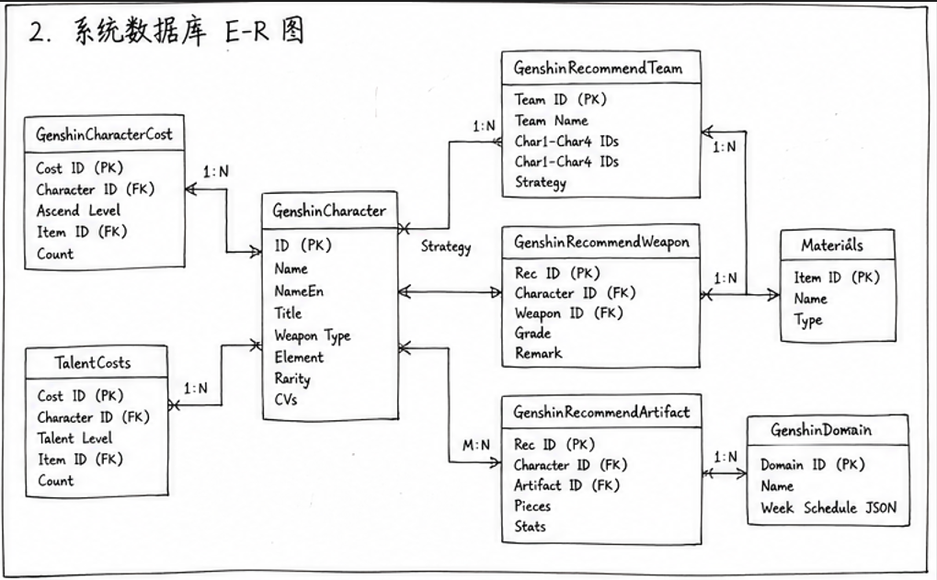

6 核心业务流程详细设计
选取3个及以上核心业务，分别附上时序图+文字流程详解。

6.1 业务流程一：阶梯多天赋区间养成精算流程功能流程

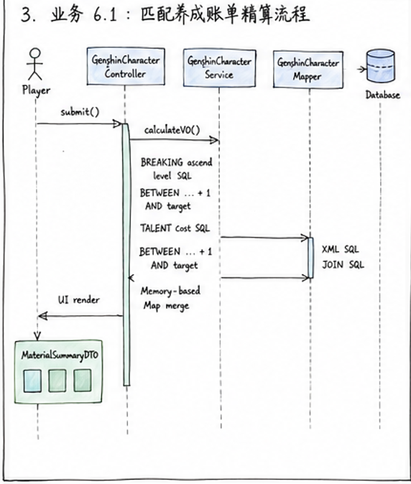
详细业务流转步骤说明：

1.控制层拦截请求，验证`ServiceException`。`targetLevel>=currentLevel`

规则是否合规，若不合规抛出全局

2. 服务层开启数据库只读事务，并行或顺序分发两个查询任务。

3. 于用户输入的是当前等级，实际消耗应从 `currentLevel + 1` 阶段开始累加，因此 SQL 边界条件自动处理为 `BETWEEN current + 1 AND target`。

4. 在 Java 业务层建立一个全局统一归并的 `HashMap` 容器，通过 `map.merge()` 函数，将突破SQL算出的摩拉与天赋SQL算出的摩拉按材料ID进行合并相加，避免重复出现多行相同素材。

6.2 业务流程二：动态秘境时效看板筛选流程功能流程

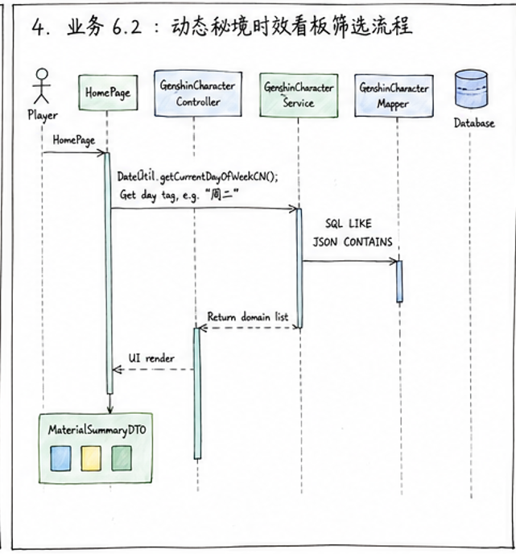
流程概述：
流程详细说明：
1.系统加载首页时，后端统一调用 `DateUtils.getCurrentDayOfWeekCN()` 方法，获取如 “周二” 形式的中文字符标签。
2.执行高效查询语句，在 `genshin_domain` 秘境表中对 `days_of_week` 字段实施带有前置B-Tree索引或原生的 JSON 检索。
3.由于底层设计采用字符形式，核心匹配代码在 XML 层实现为：

7 系统核心类设计（UML类图）

7.1 核心类设计说明
为满足若依框架的架构规范，业务类严格划分为控制层（负责权限及报文转换）、服务层（纯粹业务多表精算逻辑）、物理持久层（MyBatis-Plus 的 Mapper 映射）。各组件职责互不交叉，数据传输使用专门的轻量级 POJO 对象。。

7.2 系统UML类图

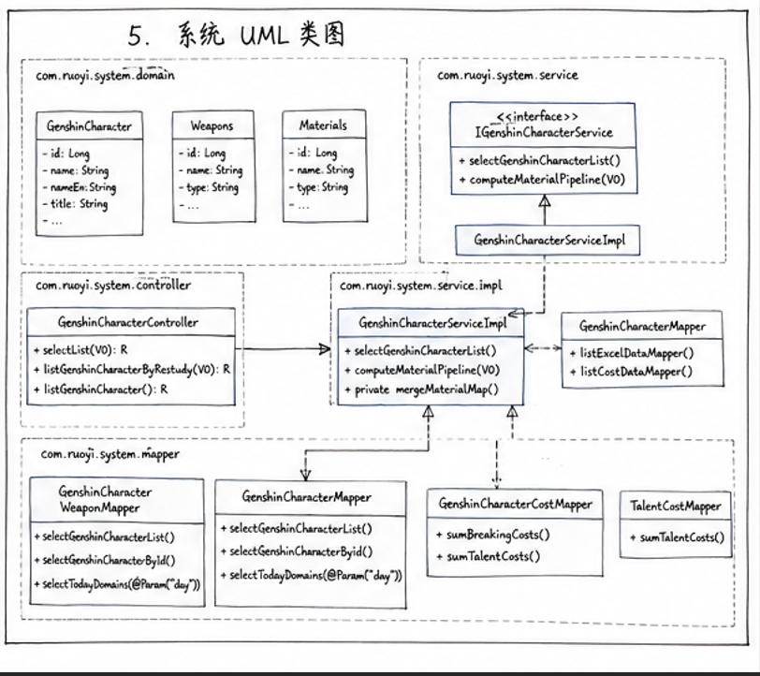

系统 UML 类图说明

系统 UML 类图展示了原神综合信息与培养攻略推荐系统在若依（Ruoyi）框架下的整体类结构设计及各模块之间的调用关系。系统按照典型的分层架构进行组织，主要划分为 Domain（实体层）、Controller（控制层）、Service（业务层）和 Mapper（数据访问层）四个部分。

在实体层（Domain）中，定义了 GenshinCharacter、Weapons 和 Materials 等核心实体类，用于封装角色、武器以及培养材料等业务数据对象。其中，GenshinCharacter 类保存角色的基础属性信息，是系统数据模型的核心实体。

控制层（Controller）由 GenshinCharacterController 类组成，负责接收前端页面发起的请求，对请求参数进行封装与校验，并调用业务层接口完成相应功能处理，最终将处理结果返回给客户端。

业务层（Service）采用接口与实现类分离的设计模式。其中，IGenshinCharacterService 定义了角色查询、培养材料统计等业务接口；GenshinCharacterServiceImpl 作为具体实现类，负责业务逻辑处理、数据整合以及结果封装。该设计提高了系统的可扩展性和维护性，同时符合面向接口编程思想。

数据访问层（Mapper）包含 GenshinCharacterMapper、GenshinCharacterCostMapper、TalentCostMapper 和 GenshinCharacterWeaponMapper 等多个 Mapper 接口，负责与数据库进行交互，实现角色信息、突破材料、天赋材料及武器数据的查询与统计功能。业务层通过调用 Mapper 层完成数据持久化访问，实现业务逻辑与数据库操作的解耦。

从类之间的关系来看，Controller 依赖 Service 接口完成业务调用；Service 实现类实现对应接口并依赖多个 Mapper 获取数据；Mapper 层直接访问数据库并返回结果对象；Domain 实体类则贯穿于各层之间，作为数据传输和业务处理的基础载体。整体结构遵循 MVC 分层思想和若依框架规范，实现了系统模块职责清晰、层次分明、耦合度低和易于维护扩展的设计目标。

8 设计自查与优化总结

8.1 设计自查结果

经过对照《系统需求分析说明书》及需求分析矩阵进行逐项核对，本详细设计已完整覆盖前期的核心业务功能需求（包括角色武器图鉴检索、区间培养材料计算器、今日秘境动态时效看板、多维攻略绑定推荐等）。系统分层架构、UML类图、物理表结构以及业务时序图在逻辑上保持高度一致，不存在功能遗漏。数据库表结构完全对接物理 SQL 文件，字段约束配置合理，并已通过 Navicat 在 MySQL 8.0 环境中成功运行并导入真实数据，确认可直接用于后续的代码编写与功能落地。

8.2 现有设计不足
在详细设计与实际物理表数据对接的过程中，发现当前系统设计仍存在以下局限性：
- 静态数据时效性局限：今日秘境看板通过比对系统的星期属性进行模糊匹配查询，虽然满足目前的离线数据集展示，但当游戏版本更新、引入新区域或调整副本轮换规则时，需要管理员手动维护底层数据表，缺乏自动同步更新的动态机制。
- 多表关联带来的读写压力：在进行保姆级“角色全景搭配推荐”时（如多维检索配队推荐中的 4 人头像、元素属性以及多把装备的适用度梯度），底层 SQL 查询中包含了较多的 LEFT JOIN。若前台用户并发访问量增大，直接透传到物理数据库上会造成较大的 I/O 读写压力。
- 低版本环境的向下兼容风险：由于底层部分原神元数据大表（如 genshin_character）在创建时采用了高版本 MySQL 专有的字符排序规则（utf8mb4_0900_ai_ci），在部分未升级的本地低版本 MySQL 5.7 环境中运行容易导致数据导入中断，对运行环境的向下兼容柔韧度有所欠缺。

8.3 后续优化方案
针对当前设计的局限与不足，提出以下可落地的后续优化改进方案：
- 引入 Redis 级联缓存机制：将高频访问且变动极小的游戏底层元数据（如角色基础属性、全角色突破与天赋升级耗材基准表、秘境固定循环时间表）常驻 Redis 缓存。前台查询优先命中缓存，将复杂的关联计算压力从关系型数据库中剥离，大幅提升高并发下的响应时效。
- 底层字符集降级与环境解耦：针对 MySQL 版本不兼容导致的建表异常，在项目正式打包前将 SQL 文件的排序规则统一重构为通用的 utf8mb4_general_ci；同时利用若依自带的“字典管理”机制，将“元素属性（火/水/风等）”、“武器类型（单手剑/法器等）”进行逻辑解耦，提高系统在多机迁移时的稳定性。
- MyBatis 层级关联优化：优化前台计算器和推荐列表的后端流式处理，在 GenshinRecommendTeamMapper.xml 等核心映射文件中配置 <association> 嵌套查询，在 Java 业务层采用高效的 Map.merge() 归并算法，有效消除 N+1 次循环查询漏洞，为系统后续的迭代升级预留充足的空间。

